Инструкция для педагогов дополнительного образования
по работе в разделе «Журнал посещаемости»
АИС «Навигатор дополнительного образования детей Иркутской области»
Составила Аникина А.А.,
методист МАОУ ДО ЦДТ,
приказ МАОУ ДО ЦДТ от 28.11.2023 № 317

1. Чтобы просмотреть журнал и отметить посещения занятий, перейдите в раздел «Журнал посещаемости», щелкните по его кнопке на панели инструментов (рис.1).
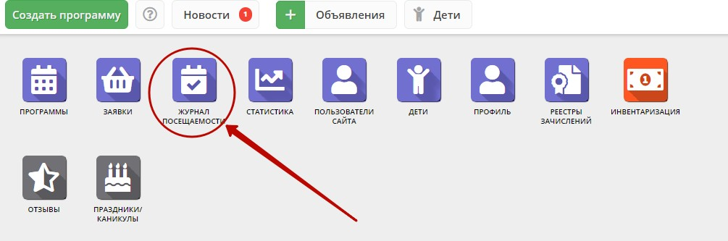

Рисунок 1 – Переход в раздел "Журнал посещаемости"

2. В открывшемся окне раздела в списке учебных групп (рис. 2) найдите нужную группу и двойным щелчком по строке группы откройте ее журнал.
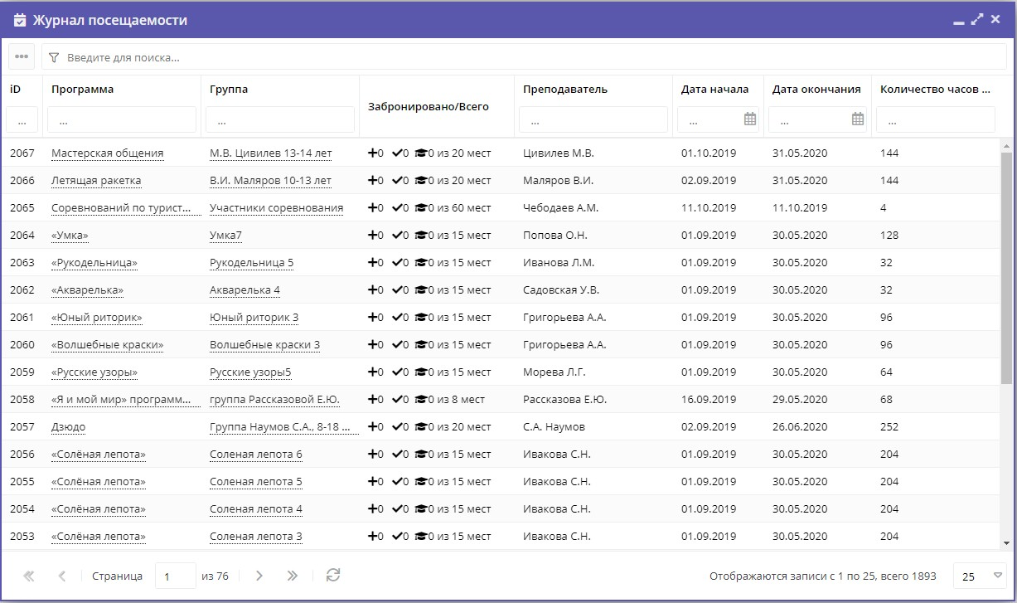

Рисунок 2 – Окно раздела "Журнал посещаемости"

Журнал посещаемости представляет собой таблицу, где в строках указаны ФИО участников группы, а в столбцах – дни проведения занятий в соответствии с расписанием (рис. 3).
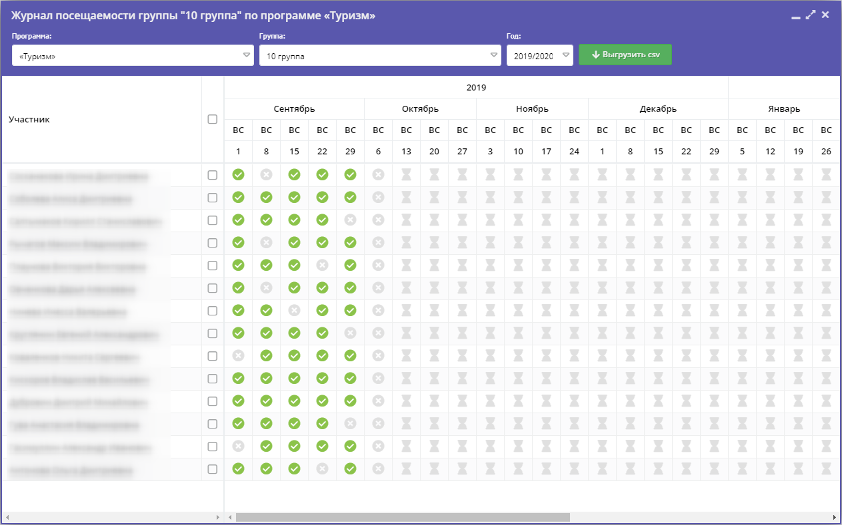

Рисунок 3 – Заполнение журнала посещаемости

3. Заполните журнал, отметив зелеными галочками всех детей. Для этого нажмите левой кнопкой мыши на дату занятия, в выпадающем окне нажмите «Отметить всех» (рис. 4).

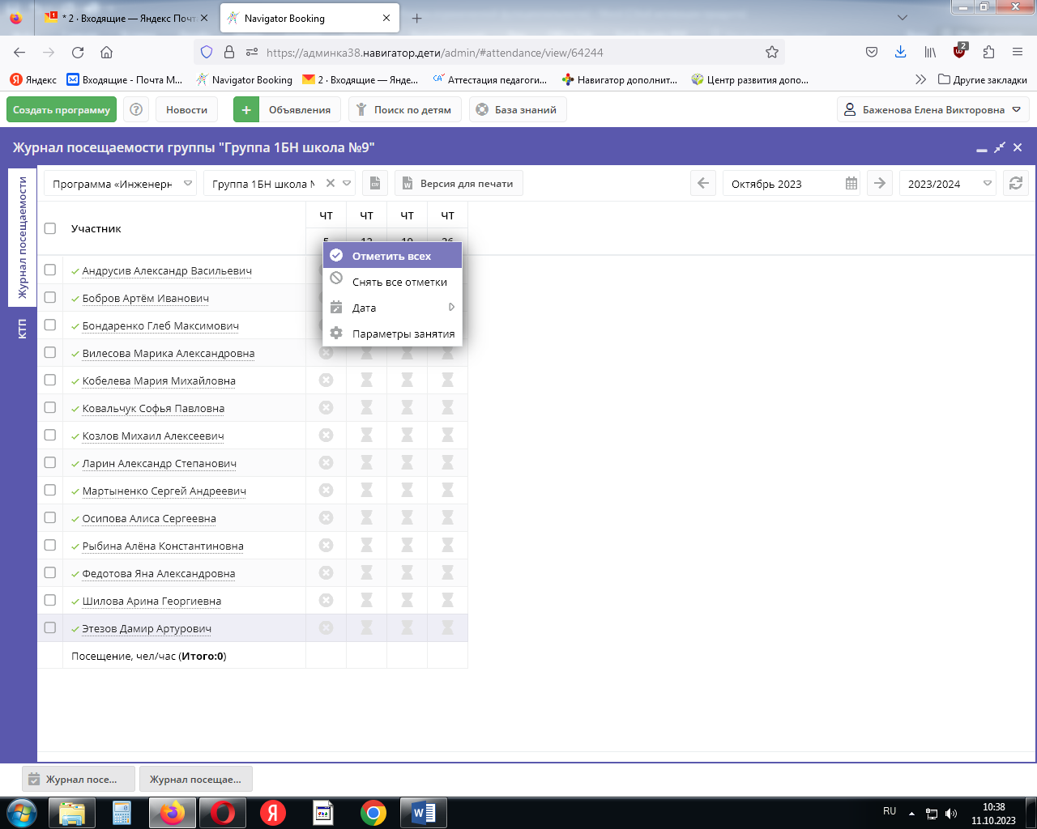
Рисунок 4 – Заполнение отметок посещений

4. Перейдите в раздел «КТП» (календарно-тематическое планирование) на панели слева (рис. 5).

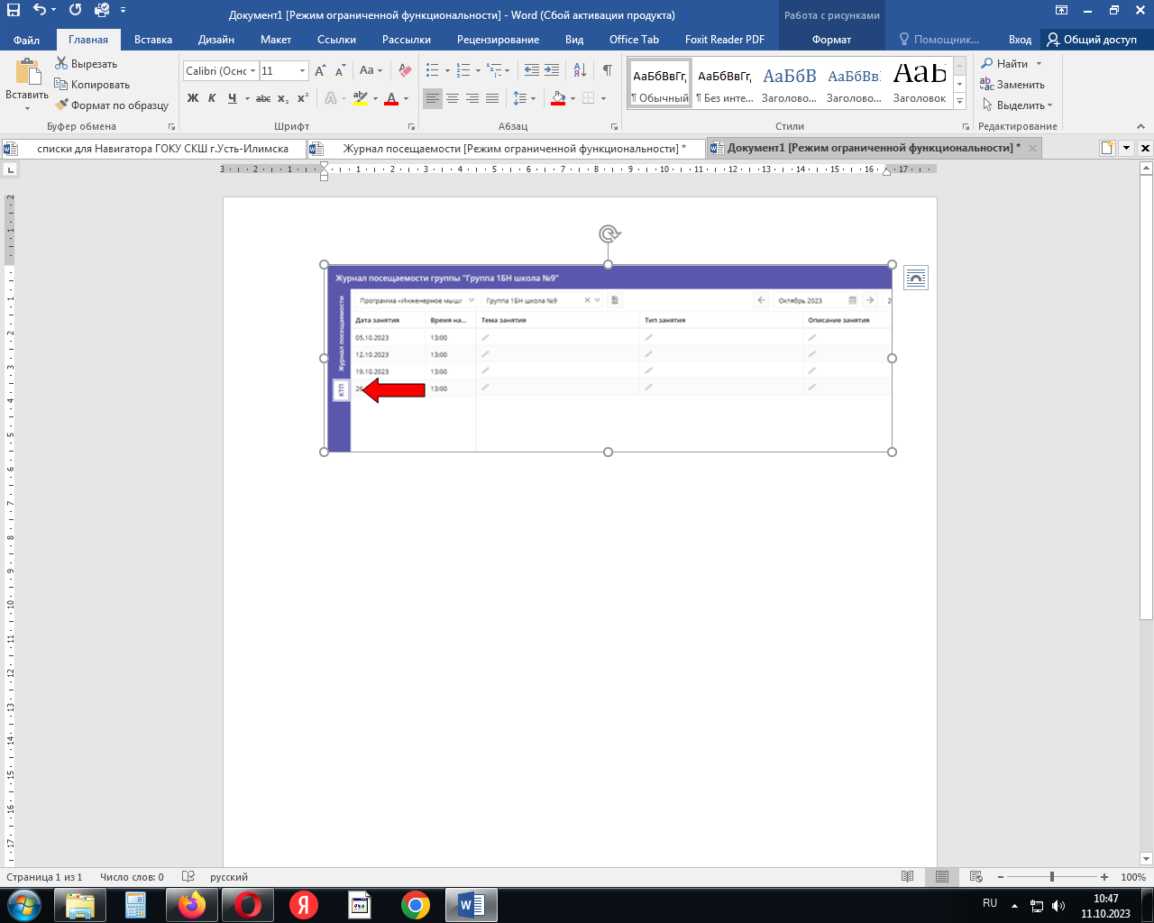
Рисунок 5 – Раздел «КТП»

5. Заполните темы занятий в соответствующем окне напротив каждой даты (рис. 6).

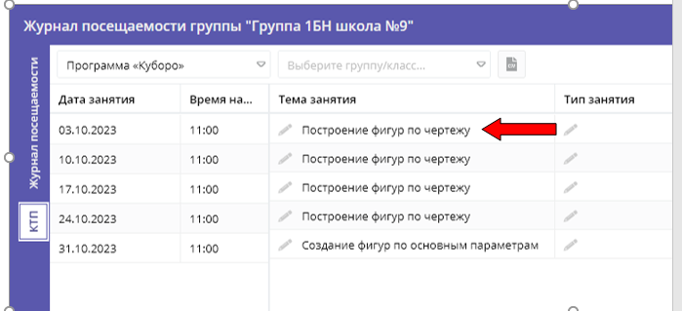
Рисунок 6 – Заполнение тем занятий

